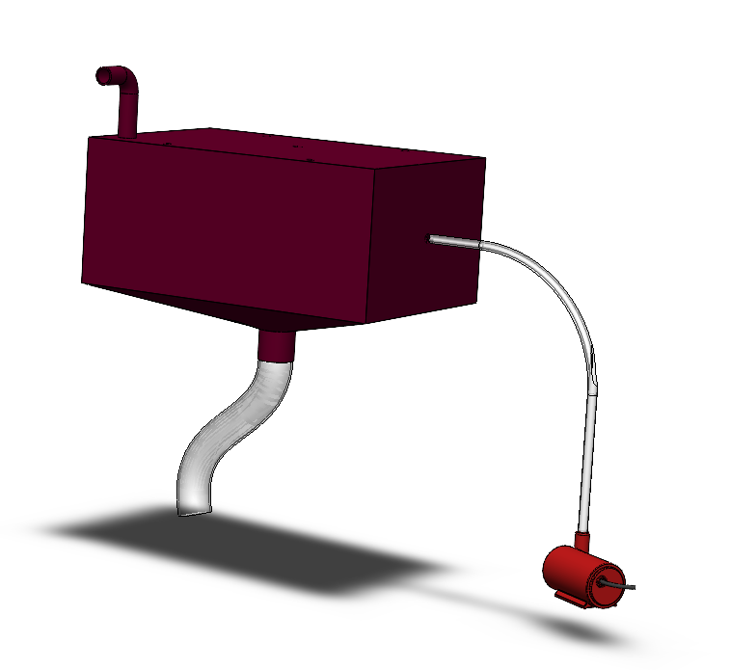

Su Giriş Borusu

Su Pompası

Su Tahliye Borusu